**NAME: DEVI PRIYA.G**

**Project E-LIBRARY**

**LOG IN PAGE:**

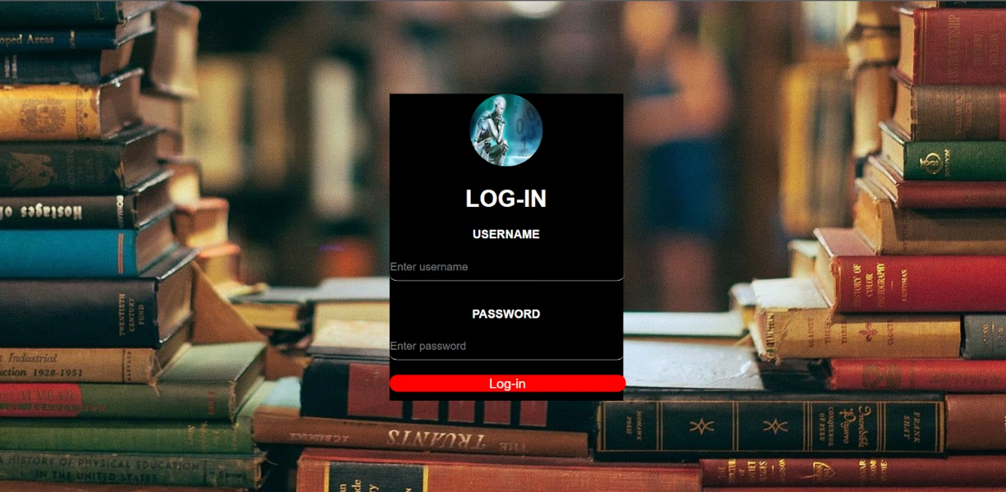

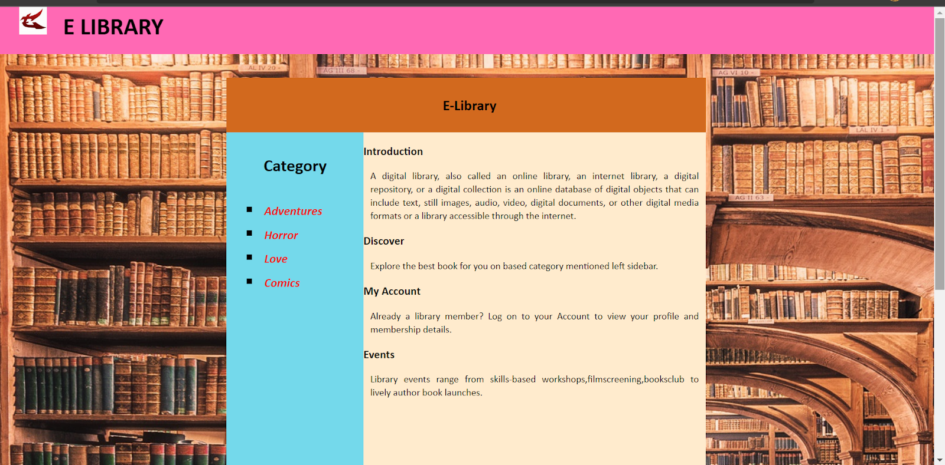

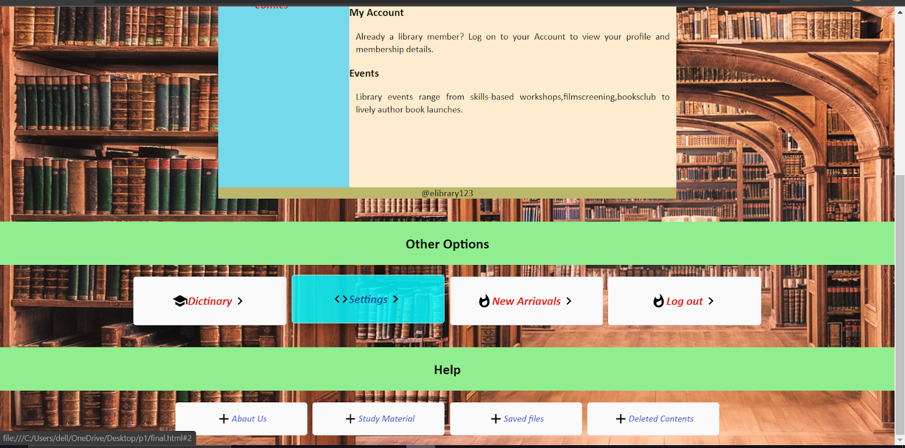

**Category: Adventures**

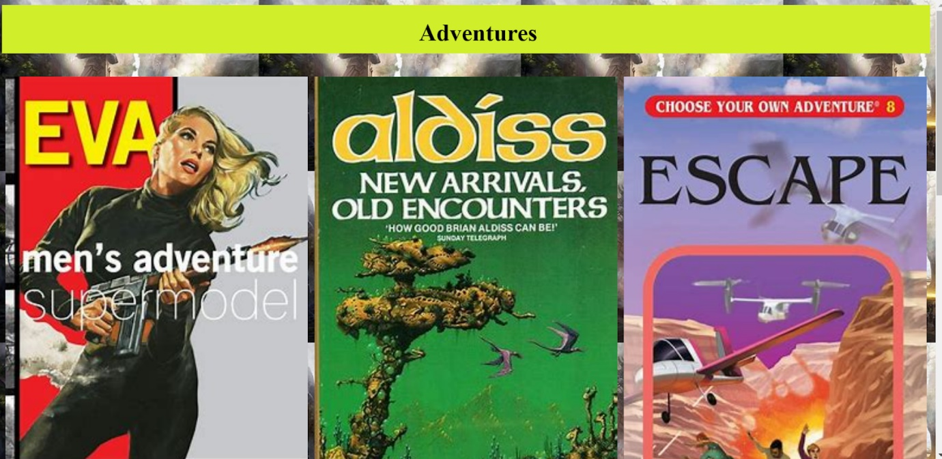



**Category: Horror**

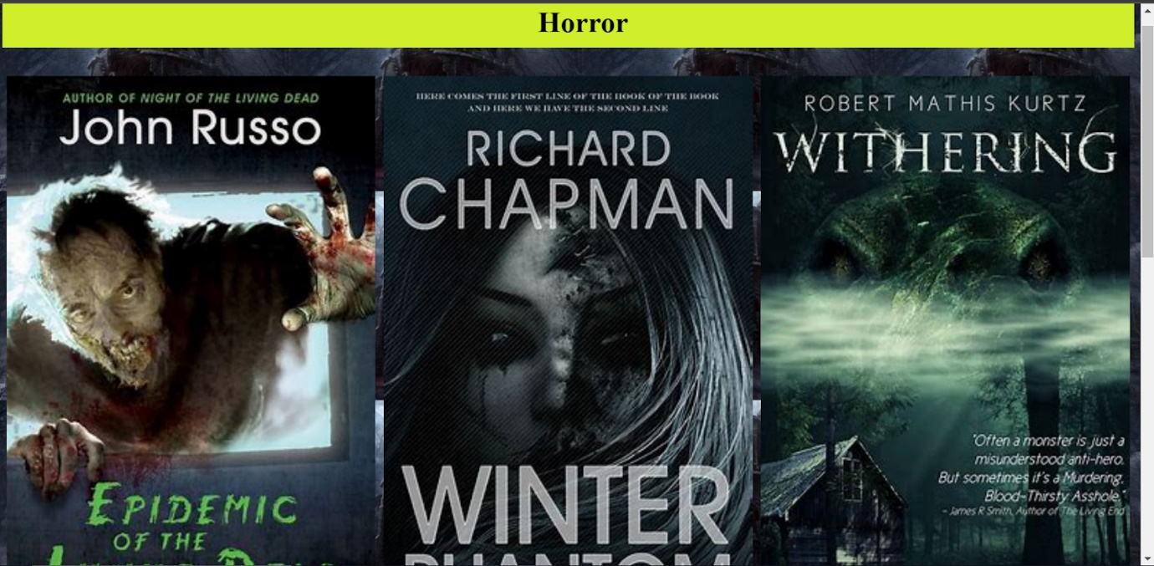

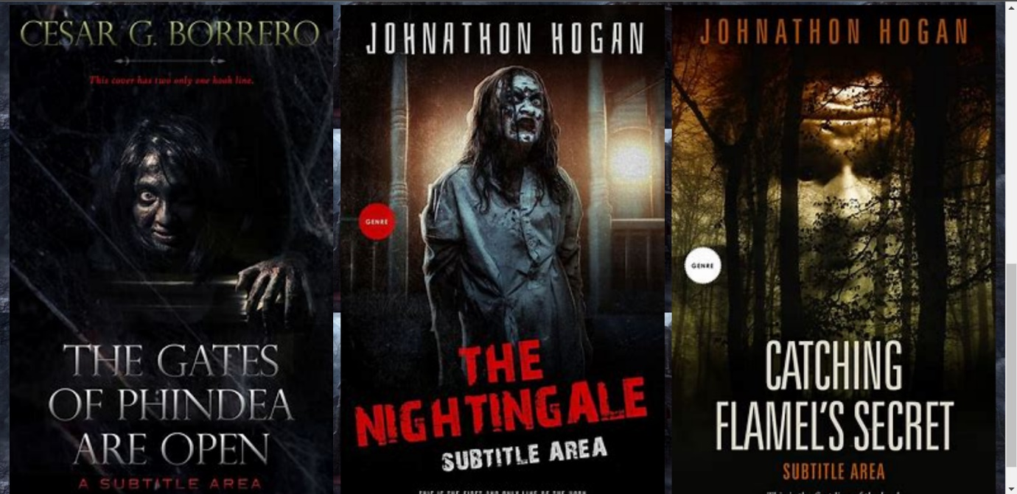

**Category: Love**

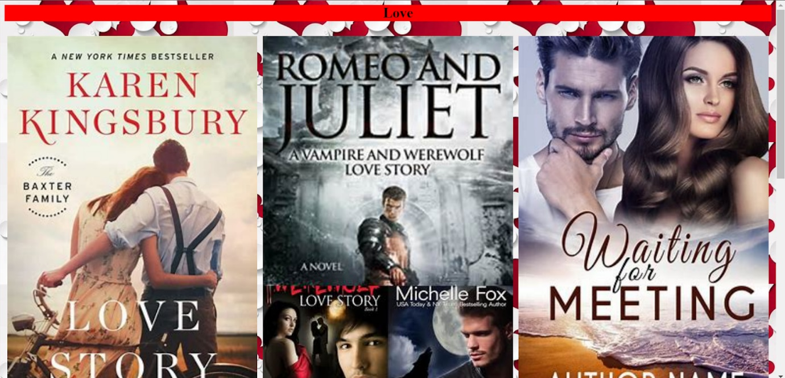



**Category: Comics**

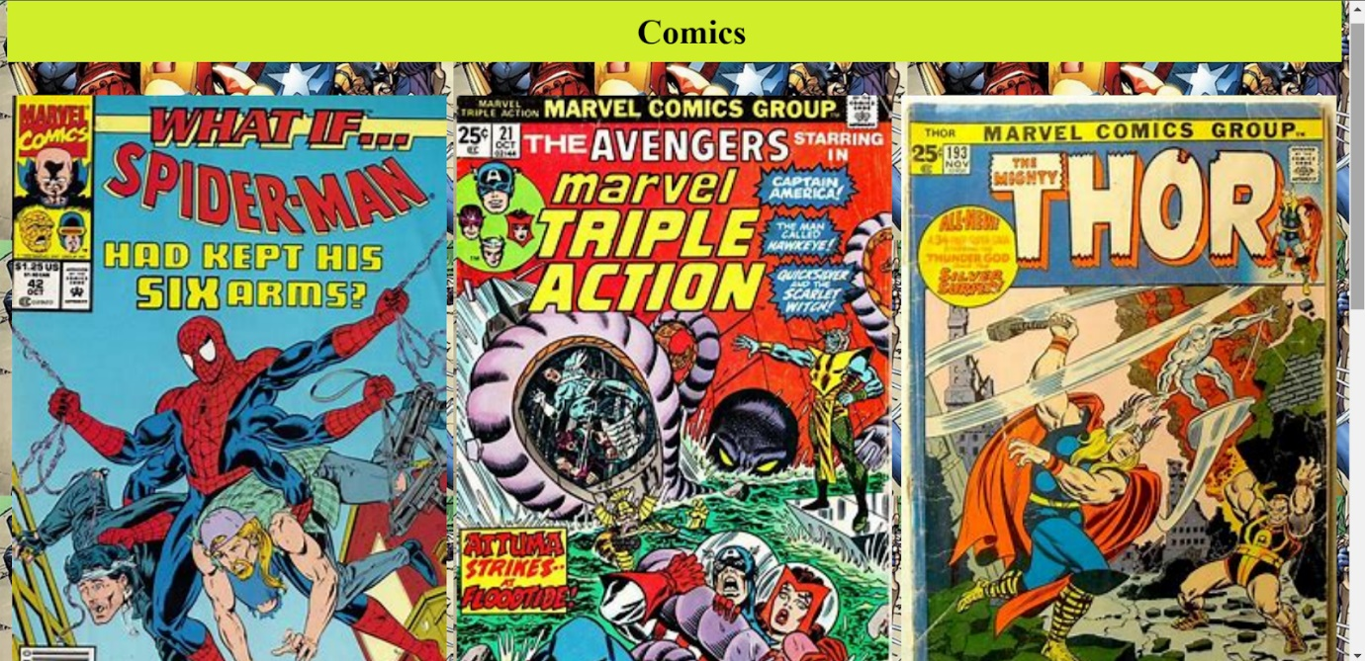

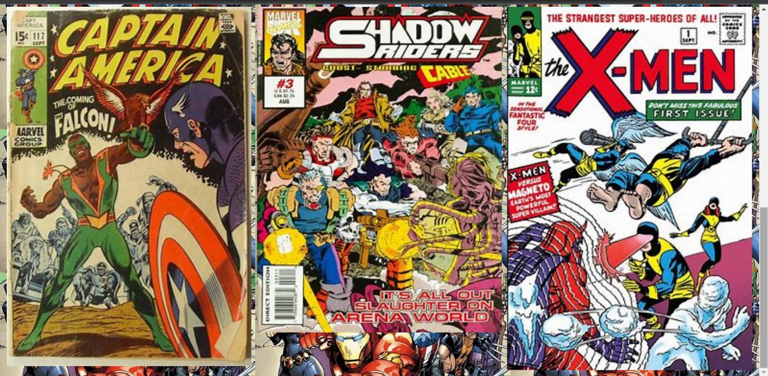

**Code:**

**HTML:**

<html>

<head>

<title> E- library system</title>

<link rel="stylesheet" type="text/css" href="final.css">

<link href="p1/bootstrap.min.css" rel="stylesheet">

</head>

<body>

  <div class="toolbar" role="banner">

    <img

      width="40"

      alt="LIBRARY Logo"

      src="e logo.jpg"

    />

    <span>E LIBRARY</span>

  </div>

  <br><br>

  <div id="container">

    <div id="header">

      <h2>E-Library</h2>

    </div>

    <div id="wrapper">

      <h3>Introduction</h3>

      <p>A digital library, also called an online library, an internet library, a digital repository, or a digital collection is an online database of digital objects that can include text, still images, audio, video, digital documents, or other digital media formats or a library accessible through the internet.</p>

      <h3>Discover</h3>

      <p>Explore the best book for you on based category mentioned left sidebar.</p>

      <h3>My Account</h3>

      <p>Already a library member? Log on to your Account to view your profile and membership details.</p>

      <h3>Events</h3>

      <p>Library events range from skills-based workshops,filmscreening,booksclub to lively author book launches.</p>

    </div>

    <div id="navi">

      <h4 style="text-align: center;">Category</h4>

      <ul>

        <li><a href="A.html">Adventures</a></li>

        <li><a href="H.html">Horror</a></li>

        <li><a href="L.html">Love</a></li>

        <li><a href="C.html">Comics</a></li>

      </ul>

    </div>

    <div id="footer">

      <p>@elibrary123</p>

    </div>

  </div>

  <br>

  <div class="content" role="main">

<!-- Resources -->

<h2 id="h1">Other Options</h2>

<div class="card-container">

  <a class="card" target="_blank" rel="noopener" href="#1">

    <svg class="material-icons" xmlns="#1" width="24" height="24" viewBox="0 0 24 24"><path d="M5 13.18v4L12 21l7-3.82v-4L12 17l-7-3.82zM12 3L1 9l11 6 9-4.91V17h2V9L12 3z"/></svg>

    <span>Dictinary</span>

    <svg class="material-icons" xmlns="http://www.w3.org/2000/svg" width="24" height="24" viewBox="0 0 24 24"><path d="M10 6L8.59 7.41 13.17 12l-4.58 4.59L10 18l6-6z"/></svg>    </a>

  <a class="card" target="_blank" rel="noopener" href="#2">

    <svg class="material-icons" xmlns="http://www.w3.org/2000/svg" width="24" height="24" viewBox="0 0 24 24"><path d="M9.4 16.6L4.8 12l4.6-4.6L8 6l-6 6 6 6 1.4-1.4zm5.2 0l4.6-4.6-4.6-4.6L16 6l6 6-6 6-1.4-1.4z"/></svg>

    <span>Settings</span>

    <svg class="material-icons" xmlns="http://www.w3.org/2000/svg" width="24" height="24" viewBox="0 0 24 24"><path d="M10 6L8.59 7.41 13.17 12l-4.58 4.59L10 18l6-6z"/></svg>

  </a>

  <a class="card" target="_blank" rel="noopener" href="#3">

    <svg class="material-icons" xmlns="http://www.w3.org/2000/svg" width="24" height="24" viewBox="0 0 24 24"><path d="M13.5.67s.74 2.65.74 4.8c0 2.06-1.35 3.73-3.41 3.73-2.07 0-3.63-1.67-3.63-3.73l.03-.36C5.21 7.51 4 10.62 4 14c0 4.42 3.58 8 8 8s8-3.58 8-8C20 8.61 17.41 3.8 13.5.67zM11.71 19c-1.78 0-3.22-1.4-3.22-3.14 0-1.62 1.05-2.76 2.81-3.12 1.77-.36 3.6-1.21 4.62-2.58.39 1.29.59 2.65.59 4.04 0 2.65-2.15 4.8-4.8 4.8z"/></svg>

    <span>New Arriavals</span>

    <svg class="material-icons" xmlns="http://www.w3.org/2000/svg" width="24" height="24" viewBox="0 0 24 24"><path d="M10 6L8.59 7.41 13.17 12l-4.58 4.59L10 18l6-6z"/></svg>

  </a>

  <a class="card" target="_blank" rel="noopener" href="#3">

    <svg class="material-icons" xmlns="http://www.w3.org/2000/svg" width="24" height="24" viewBox="0 0 24 24"><path d="M13.5.67s.74 2.65.74 4.8c0 2.06-1.35 3.73-3.41 3.73-2.07 0-3.63-1.67-3.63-3.73l.03-.36C5.21 7.51 4 10.62 4 14c0 4.42 3.58 8 8 8s8-3.58 8-8C20 8.61 17.41 3.8 13.5.67zM11.71 19c-1.78 0-3.22-1.4-3.22-3.14 0-1.62 1.05-2.76 2.81-3.12 1.77-.36 3.6-1.21 4.62-2.58.39 1.29.59 2.65.59 4.04 0 2.65-2.15 4.8-4.8 4.8z"/></svg>

    <span>Log out</span>

    <svg class="material-icons" xmlns="http://www.w3.org/2000/svg" width="24" height="24" viewBox="0 0 24 24"><path d="M10 6L8.59 7.41 13.17 12l-4.58 4.59L10 18l6-6z"/></svg>

  </a>

</div>

<!-- Next Steps -->

<h2 id="h1">Help</h2>

<input type="hidden" #selection>

<div id="a1" class="card-container">

  <div class="card card-small" (click)="selection.value = 'component'" tabindex="0">

      <svg class="material-icons" xmlns="#4" width="24" height="24" viewBox="0 0 24 24"><path d="M19 13h-6v6h-2v-6H5v-2h6V5h2v6h6v2z"/></svg>

    <span>About Us</span>

  </div>

  <div class="card card-small" (click)="selection.value = 'material'" tabindex="0">

      <svg class="material-icons" xmlns="#5" width="24" height="24" viewBox="0 0 24 24"><path d="M19 13h-6v6h-2v-6H5v-2h6V5h2v6h6v2z"/></svg>

    <span>Study Material</span>

  </div>

  <div class="card card-small" (click)="selection.value = 'pwa'" tabindex="0">

      <svg class="material-icons" xmlns="#7" width="24" height="24" viewBox="0 0 24 24"><path d="M19 13h-6v6h-2v-6H5v-2h6V5h2v6h6v2z"/></svg>

    <span>Saved files</span>

  </div>

  <div class="card card-small" (click)="selection.value = 'dependency'" tabindex="0">

    <svg class="material-icons" xmlns="#8" width="24" height="24" viewBox="0 0 24 24"><path d="M19 13h-6v6h-2v-6H5v-2h6V5h2v6h6v2z"/></svg>

    <span>Deleted Contents</span>

  </div>

</div>

</body>

</html>

**CSS:**

  :host {

    font-family: -apple-system, BlinkMacSystemFont, "Segoe UI", Roboto, Helvetica, Arial, sans-serif, "Apple Color Emoji", "Segoe UI Emoji", "Segoe UI Symbol";

    font-size: 14px;

    color: #333;

    box-sizing: border-box;

    -webkit-font-smoothing: antialiased;

    -moz-osx-font-smoothing: grayscale;

  }

  html,body{

    margin: 0;

    padding: 0;

    background: url(4.jpg);

  }

  body{

    font: 90% calibri,sans-serif;

    text-align: center;

  }

  #header{

    background: chocolate;

    text-align: center;

  }

  div#header h2

  {

    margin: 0;

    height: 80px;

    line-height: 80px;

    margin: 0;

    padding-left: 10px;

  }

div#wrapper{

  float: right;

  width: 500px;

  background-color: blanchedalmond;

  height: 500px;

}

div#container{

  height: auto;

  width: 700px;

  margin: 0 auto;

  text-align: left;

}

div#wrapper p{

  line-height: 1.4;

  text-align: justify;

}

div#navi{

  float: left;

  height: 500px;

  background-color:rgb(116, 217, 235);

  width: 200px;

  font-size: 25px;

}

div#navi ul{

  margin-left: 10px;

  list-style-type: square;

}

div#navi li{

  margin-bottom: 5px

}

div#footer{

  clear:both;

  width: 100%;

  background-color: darkkhaki;

}

div#footer p{

  margin: 0;

  padding: 5px - 10px;

  text-align: center;

}

a{

  padding: 5px;

  text-decoration: none;

  color:rgb(235, 38, 38);

  font-weight: bold;

  font-size: 18px;

  font-style: italic;

}

a:hover{

  color: rgb(8, 8, 8);

}

p{

  margin: 0 10px 10px;

}

div#toolbar{

  position: absolute;

    top: 0;

    left: 0;

    right: 0;

    height: 60px;

    display: flex;

    align-items:stretch;

    background-color: #1976d2;

    color: white;

    font-weight: 600;

    float:left;

    margin: 0;

}

.toolbar img {

  margin: 0 16px;

  align-items: center;

}

.toolbar #twitter-logo {

  height: 40px;

  margin: 0 8px;

}

.toolbar #youtube-logo {

  height: 40px;

  margin: 0 16px;

}

.toolbar #twitter-logo:hover,

.toolbar #youtube-logo:hover {

  opacity: 0.8;

}

.card-container{

  display: flex;

    flex-wrap: wrap;

    justify-content: center;

    margin-top: 16px;

}

.card {

  border-radius: 4px;

  border: 1px solid #eee;

  background-color: #fafafa;

  height: 40px;

  width: 200px;

  margin: 0 8px 16px;

  padding: 16px;

  display: flex;

  flex-direction: row;

  justify-content: center;

  align-items: center;

  transition: all 0.2s ease-in-out;

  line-height: 24px;

}

.card-container .card:not(.highlight-card) {

  cursor: pointer;

}

.card-container .card:not(:last-child) {

  margin-right: 0;

}

a:hover {

  color: #1976d2;

  text-decoration: none;

}

a:hover {

  color: #125699;

}

.card.card-small {

  height: 16px;

  width: 168px;

}

.card-container .card:not(.highlight-card):hover {

  transform: translateY(-3px);

  box-shadow: 0 4px 17px rgba(0, 0, 0, 0.35);

  background-color: rgba(0, 247, 255, 0.842);

}

.card.card.highlight-card span {

  margin-left: 60px;

}

#a1{

  font-style: italic;

  color:rgb(64, 75, 224);

}

#a1 .card:not(.highlight-card):hover{

  transform: translateY(-3px);

  background-color: yellow;

  color: black;

}

.toolbar{

  font-size: 35px;

  padding-left: 15px;

  padding-bottom: 20px;

  font-weight: bold;

  text-align: initial;

  background-color:hotpink;

}

#h1{

  font-weight: bold;

  font-style: inherit;

  padding: 20px;

  background-color: lightgreen;

}